salygų 2 priedas

GINKLŲ PIRAMIDĖS TECHNINĖ SPECIFIKACIJA

1. | Bendri reikalavimai:
1.1. | Turi būti nauja ir nenaudota.
1.2. | Paskirtis: ginklų laikymui ginklinėje ir transportavimui.
1.3. | Ginklų piramidei turi būti suteiktas ne trumpesnis kaip 24 mėnesių (2 metų) garantinis laikotarpis.
1.4. | Turi būti visiškai pritaikyta ginklų laikymui ir transportavimui.
2. | Techniniai duomenys:
2.1. | Plotis mm | Ne didesnis kaip ±10, nei parodyta brėžinyje (1 pav.);
2.2. | Aukštis mm | Ne didesnis kaip ±10, nei parodyta brėžinyje (1 pav.);
2.3. | Gylis mm | Ne didesnis kaip ±10, nei parodyta brėžinyje (1 pav.);
2.4. | Durų skaičius vnt. | Ne mažiau kaip 2 rakinamos durys (gali būti abi durys užrakinamos su viena spyna);
2.5. | Durų užsidarymo tipas | Turi būti pasislepiančios durys (įvažiuojančios į piramidės vidų), durų vyriai turi būti piramidės vidinėje pusėje ir abejos durys turi turėti ne mažiau kaip po 3 vyrius (durų viršuje, ties durų viduriu ir durų apačioje) (2 pav.);
2.6. | Ginklų talpa piramidėje | Ne mažiau kaip 6 vietos automatiniams ginklams G-36, ne mažiau kaip 6 vietos pistoletiniams ginklams ir ne mažiau kaip 6 perforuotos reguliuojamos lentynos ginklų dėtuvėms ir priedams (3 pav.), su metalinėmis vertikaliomis pertvaromis (skirtukais) kiekvienai lentynai po vieną, kurios turi būti įstatytos ir turi stumdytis per visą lentynos plotį;
2.7. | Reguliuojamos lentynos | Lentynos turi būti dažytos RAL6003 spalva, iš ne plonesnio kaip 0,7 mm metalo, srieginėmis kniedėmis turi būti sukniedyta visa kairioji sienelė pagal lentynos reguliavimo principą, ne mažesniais kaip 20 mm tarpais per visą lentynų skyriaus aukštį (2 pav.).
2.8. | Automatinių ginklų laikiklis | Ginklo buožė turi įsistatyti į medinį pagrindą su išpjautomis įdubomis kiekvienam ginklui, automatinių ginklų buožių padėklas turi būti sutvirtintas (kad atlaikytų ne mažiau kaip 60 kg svorį) iš ne plonesnio kaip 1 mm metalo ir turi būti su srieginėmis kniedėmis, reguliuojamo aukščio, vamzdžio laikiklis turi automatiškai užfiksuoti vamzdį. Turi būti ilgaamžis ir negadinantis bei nebraižantis vamzdžio (3 pav.); Virš kiekvienos automatinių ginklų laikymo vietos turi būti vieta vardų juostoms;
2.9. | Pistoletinių ginklų laikiklis | Žalvariniai strypai pistoletinių ginklų laikymui turi nekenkti ginklo vamzdžiui, lengvai išsukami ir įsukami, ne mažesnio kaip 0,8 mm diametro ir ne didesnio kaip 1 mm diametro, ilgis negali būti trumpesnis kaip 90 mm ir ilgesnis kaip 110 mm (2 pav.);
2.10. | Piramidės durys | Turi būti perforuotos, kad atliktų ventiliacijos funkciją ir tuo pačiu būtų galima matyti piramidės tūrį. Duryse turi būti įrengta auselė pakabinamai spynai ir taip pat įrengtas užraktas su trišakiu liežuvėliu (komplekte turi būti ne mažiau kaip 2 raktai). Duryse turi būti įrengti guminiai amortizatoriai, kurie užtikrins sklandų durų atidarymą ir uždarymą. Durų medžiaga – plienas, ne plonesnis kaip 1 mm (1 pav.);
2.11. | Piramidės tvirtinimas | Turi būti galimybė susukti ginklų piramides tarpusavyje iš šonų, iš viršaus ir apačios;
2.12. | Piramidės rankenos | Piramidės rankenos turi būti iš abiejų šonų ir skirtos piramidę nešti tiek horizontaliai, tiek vertikaliai (1 rankena viršuje skirta nešti vertikaliai paverstą, dvi rankenos per vidurį skirta nešti horizontaliai paverstą ir viena rankena apačioje skirtos nešti vertikaliai paverstą, iš abiejų pusių rankenos turi būti analogiškoje vietoje), rankenos turi būti prikniedytos prie korpuso (1 pav.);
2.13. | Dažymo būdas | Miltelinis dažymas;
2.14. | Spalva; | RAL6003;
2.15. | Piramidės konstrukcijoje naudojamų metalų standartai ir medžiaga; | Plieno lakštai, atitinkantys EN 10025 standartą;
2.16. | Korpuso metalo tipas ir storis; | Plienas, ne mažiau kaip 3 mm storio;
2.17. | Vieta dokumentams; | Dešinėje piramidės pusėje iš vidinės pusės turi būti speciali vieta, A4 formato lapams įdėti (3pav.);
2.18. | Bendras piramidės svoris kg; | Ne daugiau kaip 75;

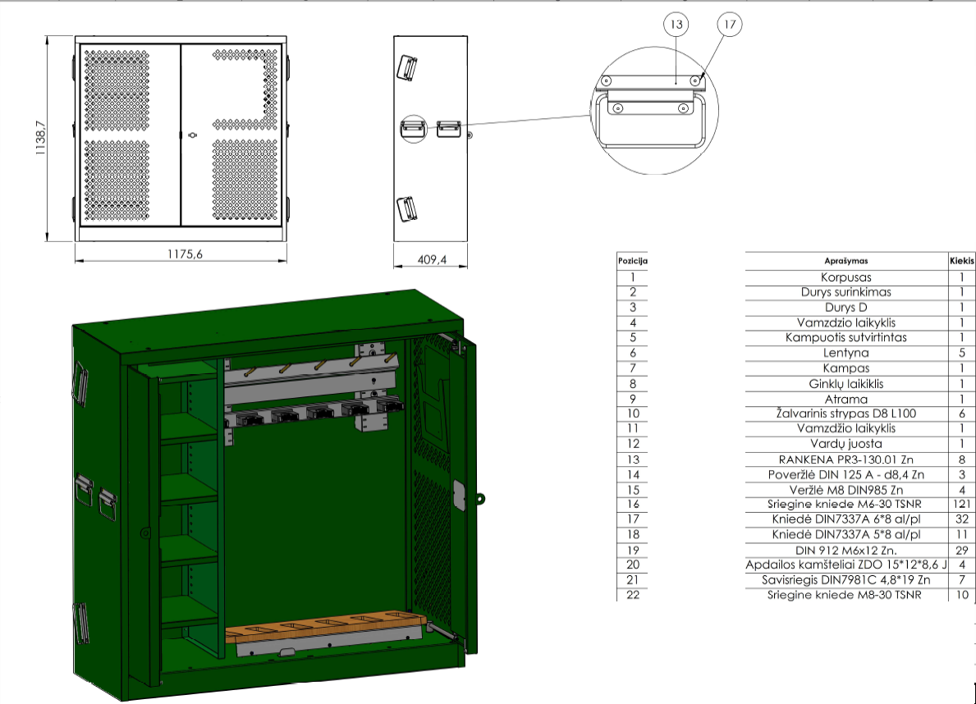

1 pav.

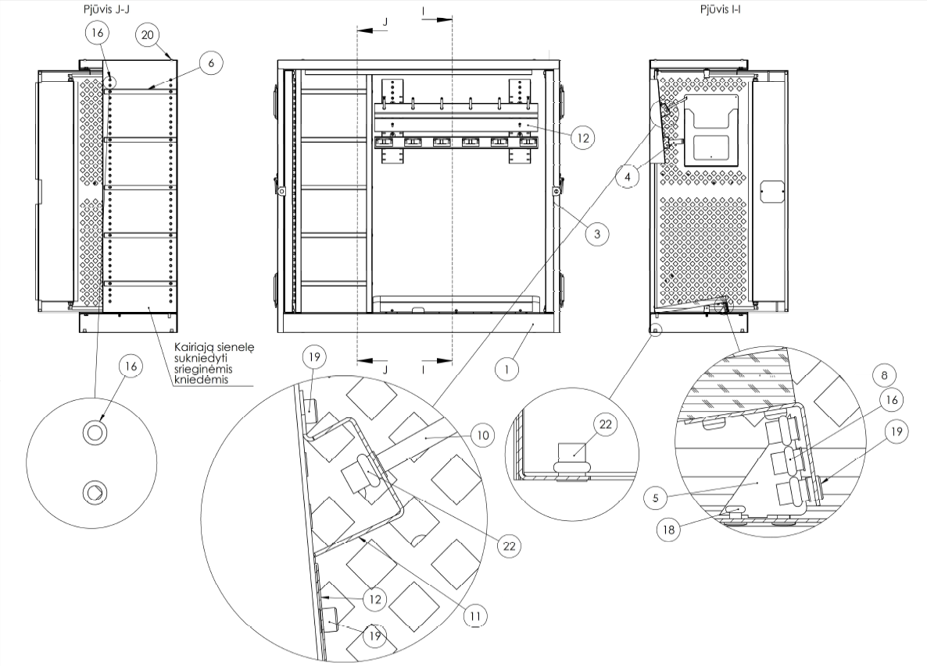

2 pav.

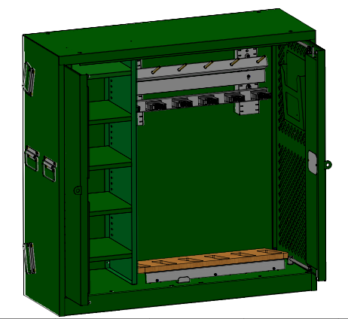

3 pav.

____________________________________________

